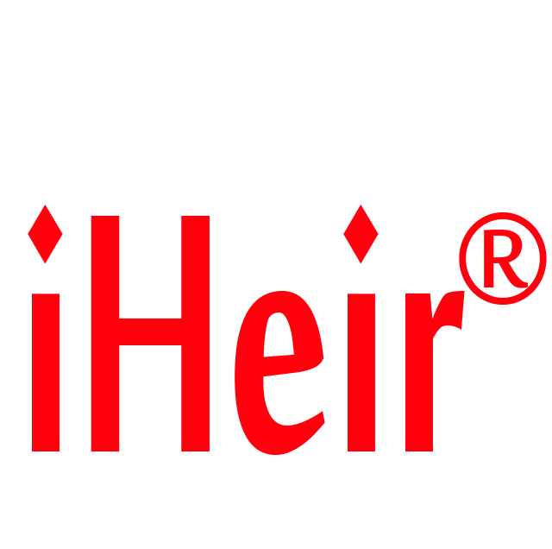
抗菌防霉剂iHeir-Plus
(涂料，人造革，塑料专用)
产品概述
iHeir-Plus是一种高效的广谱杀菌剂。对细菌，真菌，藻类有特效。已被广泛地用在抗菌，防霉，防霉的塑料，人造革，和涂料中，可以防止由于细菌，霉变，长藻而引起的材料的降解，变色，同时也可防止细菌在涂料表面的生长，以防止疾病的传染。

产品特点
- 广谱高效，防止病毒，细菌，真菌在表面的生长，可防止疾病的传播。
- 二合一产品，即可防腐，亦可防霉防藻，在油性和水性体系均稳定，抗高温。
- 不含多菌灵，故草隆等农药，低毒，完全符合最严格的欧洲法规要求。

物理和化学指标：

外观 | 黄色液体
有效组分 | Bactericide，Isothiazolin-3-One,stabilizer
有效组分在水中的溶解度 | 3-7ppm
溶解性 | 可分散于水性涂料中，溶解在油漆中
稳定性 | 25℃以下保存一年
应用领域
iHeir-Plus主要用于抗病毒，细菌，真菌的涂料生产。还可用于木材，粘合剂，金属加工液，油墨中。推荐添加量是0.75-1%，用量0.75-1.0%可通过中国涂料抗菌防霉检测标准。

iHeir-Plus符合美国食品药品管理局（FDA）的法则：
§176.170 与水性和油性食品接触的纸张和卡纸的成分
§176.180 与干食品接触的纸张和卡纸的成分
§176.300 用于制造与食品接触的纸张和卡纸的杀黏菌剂

毒性指标
LD₅₀大于2000mg/kg,属低毒产品

包装与存储
25kg、200kg闭口塑料桶包装。

注意事项
必须严格按照规定操作。避免与皮肤接触。佩戴防护衣，护目镜，橡胶手套。一旦与皮肤接触，立即用大量清水与肥皂清洗；溅入眼中，立即用大量清水及缓冲液清.

